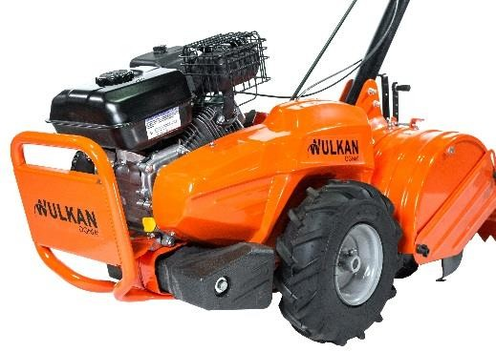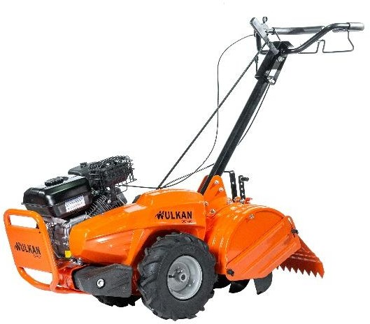

MOTOCULTIVADOR

Motocultivador WULKAN

WK-DRT-950

**Motor:** 208cc, 6.5 HP

**BRIGGS & STRATTON** ofrece un torque bruto de 9.50 pies-lb y una velocidad de rotación de 190 RPM.

**Velocidades:** por Avance y Retroceso **Engranaje de cadena**

**Dirección del diente:** Doble Rotación **Velocidad del diente:** 190 rpm/ min **Ancho de Labranza:** 18” / 450mm

**Profundidad de Labranza:** 3” /7.2cm / 76.2mm **Dimensión del Neumático:** 5.00-6 Pneumatic **Peso:** 93,5 kg

* Rotación hacia adelante para cultivo, contra rotación para

labranza profunda.

* Diseño de dientes traseros de 18 "de ancho con 7 ajustes de profundidad y una profundidad de trabajo de 6.5" para cubrir más terreno rápidamente.
* Barra de arrastre fácilmente ajustable para un equilibrio óptimo en todas las condiciones.

**Garantía 6 meses**